计算机控制系统试题（A卷）

分析说明或计算下列各题：
1. 画出计算机控制系统的方框图，并分别说明各单元的作用。(15分)
2. 写出数字PID位置型和增量型控制算法的计算式，并比较两种算法的优缺点。(15分)
3. 在数字PID中，采样周期T的选择需要考虑哪些因素？(15分)
4. 已知被控对象的传递函数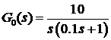，采样周期T=0.1s，采用零阶保持器，单位负反馈系统。要求针对单位阶跃输入信号设计最少拍无纹波系统的，并计算输出响应和控制信号序列。（0.368）(15分)
5. 被控对象的脉冲传函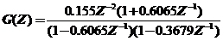，采样周期T=1s，试用达林算法设计τ＝2s的，对于单位阶跃输入的数字控制器D(z)，并计算输出响应和控制信号序列。（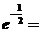0.607）(15分)
6. 动态矩阵控制算法为何只能适用于渐近稳定的对象？对模型时域长度N有什么要求？若N取得太小会有什么问题？(10分)
7. 说明计算机控制网络的特点以及控制网络与信息网络的区别。 (15分)

附录 常用Z变换表
拉氏变换 F(s) | 时域函数 f(t) | Z变换 F(z)
1 | δ(t) | 1
 | δ(t-kT)
 | 1(t)
 | t | 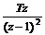
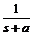 |  | 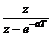
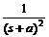 |  | 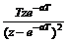
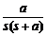 |  | 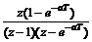
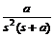 | 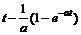 | 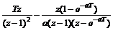

计算机控制系统试题答案（A卷）
1．答：
计算机控制系统的基本框图如下：
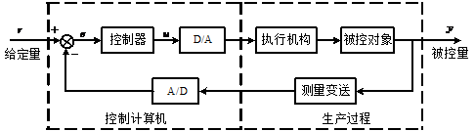 （8分）
① 测量变送器：测量被控对象的控制参数，并变换成一定形式的电信号； （1分）
② A/D转换器：将电信号转换成数字信号反馈给计算机； （1分）
③ 控制器：将反馈信号与给定值信号进行比较，得到的偏差信号按照一定的控制算法输出数字控制信号； （2分）
④ D/A转换器：将数字控制信号转换为模拟控制信号驱动执行器； （1分）
⑤ 执行机构：接受模拟控制信号，改变被控对象的控制参数值； （1分）
⑥ 被控对象：工艺参数需要控制的生产过程、设备或机器等。 （1分）
2．答：
位置型PID算法：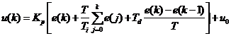 （3分）
增量型PID算法：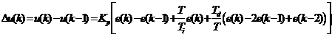 （3分）
位置型PID算法与增量型PID算法比较：
① 增量型算法不需要做累加，计算误差或计算精度问题，对控制量的计算影响较小。而位置型算法要用到过去误差的所有累加值，容易产生大的累加误差。 （3分）
② 增量型算法得出的是控制量的增量，误动作影响小，而位置型算法的输出是控制量的全量输出，误动作影响大。 （3分）
③ 采用增量型算法，由于算式中不出现项，则易于实现手动到自动的无冲击切换。 （3分）
3．答：采样周期T的选择应考虑如下因素：
①要满足香农定理； （3分）
②采样周期要小，离散接近连续； （2分）
③采样周期应比对象的时间常数小得多； （2分）
④采样周期应远小于对象扰动信号的周期，一般使扰动信号周期与采样周期成整数倍关系；（2分）
⑤当系统纯滞后占主导地位时，应尽可能使纯滞后时间接近或等于采样周期的整数倍； （2分）
⑥如果执行器的响应速度比较慢，那么采样周期过小将失去意义； （2分）
⑦采样周期的下限是使计算机完成采样、运算和输出三件工作所需要的时间（对单回路而言）。（2分）
4．答：
T=0.1s，被控对象的Z传递函数为：
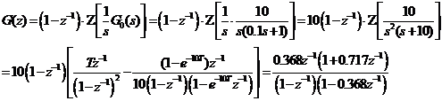 （3分）
针对单位阶跃输入信号，按最少拍无纹波设计有：
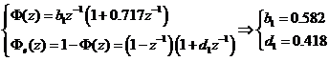 （4分）
则：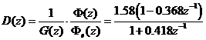 （2分）
输入为单位阶跃信号时，输出的Z变换为：
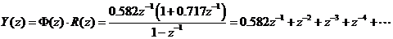 （2分）
输出序列为：0，0.582，1，1，…，能收敛于阶跃函数； （1分）
控制的Z变换为：
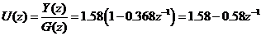 （2分）
控制序列为：1.58，－0.58，0，0，…，显然控制序列收敛。 （1分）
5．解：广义被控对象：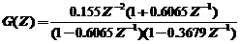
如果期望的闭环脉冲传函为时间常数的一阶惯性环节，并带有N=1个采样周期的纯滞后，
则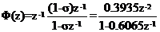 （3分）
控制器的脉冲传递函数为：
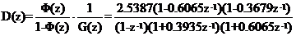 （3分）
闭环系统输出：
控制器的输出：
可以看出控制量输出有大幅度的摆动，为消除振铃现象，将控制器极点多项式中(1+0.6065z⁻¹)
（2分）
项改为1.6065，由此可得数字控制器：
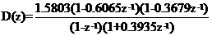 （2分）
这样，脉冲传递函数变为：
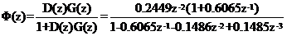 （2分）
在单位阶跃输入时，输出值的脉冲传递函数变为：
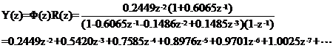
控制器的输出为：
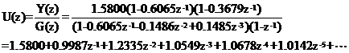
可见，振铃现象基本消除。 （3分）
6．答：
① 动态矩阵控制算法的预测模型是从被控对象的阶跃响应出发，通过一系列动态系数进行描述的，而且系数的长度是有限的；用一组有限的系数来描述，那么在有限系数之外的部分则可不计，这就要求对象是渐近稳定的对象。 （3分）
② 在一般情况下，N的选择应使的值与阶跃响应的静态终值之差具有与测量误差、计算误差有相同的数量级，以至在实际上可以忽略。 （4分）
③ 若N取得太小，将不能覆盖系统动态的主要变化部分，会使预测的结果不准确。
（3分）
7．答：
计算机控制网络的特点如下： （7分）
① 要求有高实时性和良好的时间确定性；
② 传送的信息多为短帧信息，且信息交换频繁；
③ 容错能力强，可靠性、安全性好；
④ 控制网络协议简单实用，工作效率高；
⑤ 控制网络结构具有高度分散性；
⑥ 控制设备的智能化与控制功能的自治性；
⑦ 与信息网络之间有高效的通信，易于实现与信息网络的集成。
控制网络与信息网络的区别如下： （8分）
① 控制网络中数据传输的及时性和系统响应的实时性是控制系统最基本的要求；
② 控制网络强调在恶劣环境下数据传输的完整性、可靠性；
③ 在企业自动化系统中，分散的单一用户必须借助控制网络进入系统，所以通信方式多使用广播和组播方式，在信息网络中某个自主系统与另外一个自主系统一般都建立一对一的通信方式；
④ 控制网络必须解决多家公司产品和系统在同一网络中相互兼容问题，即互操作性问题。

计算机控制系统试题（B卷）
分析说明或计算下列各题：
1. 叙述数据采集和监视系统、直接数字控制系统和监督控制系统的结构（画图说明）及工作过程。(15分)
2. 什么叫积分饱和作用？它是怎样引起的？可以采用什么办法消除？分别写出其控制算式。(15分)
3. 在数字PID中，采样周期T的选择需要考虑哪些因素？(15分)
4. 已知被控对象的传递函数为：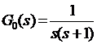，采样周期，设计对阶跃输入的最少拍控制器，并用Z传递函数计算输入为单位阶跃信号时系统的输出及控制序列。说明系统输出在采样点之间有无纹波？原因何在？（）(15分)
5. 什么叫振铃现象？在使用达林算法时，振铃现象是由控制器中哪一部分引起的？如何消除振铃现象？(15分)
6. 动态矩阵控制算法中的模型参数a_{i}是系统阶跃响应在采样时刻的值。由于测量误差和随机干扰，只靠一次测定阶跃响应得到a_{i}是不准确的，这时可采取两种办法：
① 多次测定阶跃响应，分别得到每次的a_{i}，然后取它们的平均值。
② 一次测定阶跃响应，但在每个采样时刻前后的短暂时间内多次采样取值，得到a_{i1}，…，a_{ij}，然后取它们的平均值构成a_{i}。
试比较这两种方法各有什么优缺点。(10分)
7. 计算机控制系统软件的设计与普通软件的设计有何异同？为什么需考虑实时性？(15分)
附录 常用Z变换表
拉氏变换 F(s) | 时域函数 f(t) | Z变换 F(z)
1 | δ(t) | 1
 | δ(t-kT)
 | 1(t)
 | t

计算机控制系统试题答案（B卷）
1．答：数据采集和监视系统的工作过程：对大量的过程参数进行巡回检测、数据记录、数据计算、数据统计和处理、参数的越限报警及对大量数据进行积累和实时分析，为操作人员提供操作指导信息，供操作人员参考。计算机不直接参与过程控制。系统结构如下图： （5分）
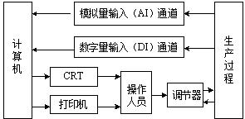
直接数字控制系统（DDC）的工作过程：计算机参加闭环控制过程，无需中间环节（调节器），它通过过程输入通道对一个或多个物理量进行巡回检测，并根据规定的控制规律进行运算。系统结构如下图： （5分）
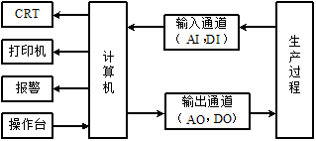
监督控制系统（SCC）的工作过程：计算机根据工艺信息和其它参数，按照描述生产过程的数学模型或其它方法，参加闭环控制过程，自动地改变模拟调节器或以DDC方式工作的计算机中的给定值，从而使生产过程始终处于最优工况。系统结构分为(a)SCC+模拟调节器和(b)SCC+DDC两种形式，分别如下图(a)、(b)所示： （5分）
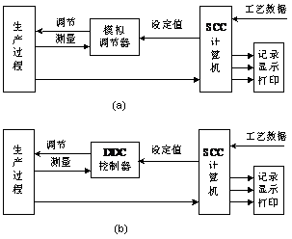

2．答：
在PID控制算法中，由于算出的控制量u超出限制范围，但实际控制量只能取限定值而非计算值，因此出现了饱和作用，它是由积分累加引起，故称为积分饱和作用。例如u>u_{max}时，控制量只能取上界值u_{max}而不是计算值，使得输出量y的增长比没有限制时要慢，偏差e将持续较长的时间保持在正值，使积分项有较大的累积，产生了积分饱和。 （5分）
消除积分饱和可以采取①积分分离式PID控制算法和②变速积分PID控制算法，其控制算式分别为：
①
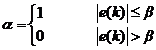 （5分）
② 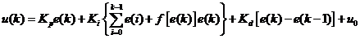
① 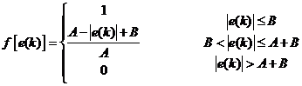 （5分）
3．答：
采样周期T的选择应考虑如下因素：
① 采样周期应比对象的时间常数小得多，否则，采样信号无法反应瞬变过程； （3分）
② 采样周期应远小于对象扰动信号的周期，一般使扰动信号周期与采样周期成整数倍关系；
（3分）
③ 当系统纯滞后占主导地位时，应按纯滞后大小选择T，尽可能使纯滞后时间接近或等于采样周期的整数倍； （3分）
④ 考虑执行器的响应速度，如果执行器的响应速度比较慢，那么过小的采样周期将失去意义； （3分）
⑤ 在一个采样周期内，计算机要完成采样、运算和输出三件工作，采样周期的下限是完成这三件工作所需要的时间（对单回路而言）。 （3分）
4．答：
广义对象的传递函数为：
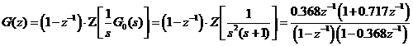 （2分）
针对单位阶跃输入信号，按最少拍设计有：
（2分）
则最少拍控制器为：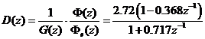 （3分）
输入为单位阶跃信号时，输出的Z变换为：
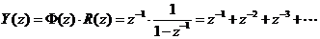， （2分）
输出序列为：0，1，1，1，…，能收敛于阶跃函数； （1分）
控制的Z变换为：
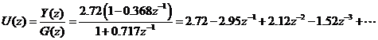， （2分）
控制序列为：2.72，－2.95，2.12，－1.52，…，显然控制序列收敛； （1分）
由于有一个单位圆内负实轴的极点，故输出在采样点之间有纹波。 （2分）
5．答：
① 数字控制器的输出以二分之一的采样频率（或两倍的采样周期）大幅度衰减振荡的现象称为振铃现象。 （5分）
② 振铃现象的产生，是由于数字控制器有在单位圆内接近的极点，且离越近，振铃幅度就越大。单位圆内左半平面上的极点会加剧振铃现象，而右半平面上的极点则可削弱振铃现象。 （5分）
③ 在原控制器引起振铃现象的对应的极点因子中令，就可消除振铃现象。 （5分）
6．答：
总体上这两种方法都能提高数据测量的准确性，减少误差。 （2分）
具体比较两者如下：
第一种方法更有利于减小测量误差，提高测量的准确性。由于环境和人为因素，对测量仪器的精度有影响，造成被控对象阶跃响应有不同。多次测定阶跃响应可以兼顾控制的鲁棒性，对测量仪的速度要求较低。 （4分）
第二种方法更有利于减少随机干扰的影响，提高测量的准确性。由于随机干扰的影响使得某个采样点时刻的测量值发生偏离。通过对该采样点前后的多次测量取平均可以减少随机干扰对此次测量的影响，使平均值更接近真实值，对测量仪的速度要求较高。 （4分）

7．答：
计算机控制软件与普通软件相似，分为系统软件和应用软件两大部分。（2分）
计算机控制软件不同与普通软件的特点如下： （4分）
① 模块化结构程序设计；
② 偶然故障的自动恢复；
③ 对模拟量及不合理数据的处理；
④ 程序的实时性。
① 工业控制现场对计算机的响应速度要求极高，某些危险信号如不能及时处理就会产生严重后果，这样，在计算机控制系统的程序设计中，要充分考虑到现场的实时性要求。（4分）

